ประวัติความเป็นมาพิพิธภัณฑ์เมืองนครราชสีมา

พิพิธภัณฑ์เมืองนครราชสีมา ภายใต้การบริหารของสำนักศิลปะและวัฒนธรรม มหาวิทยาลัยราชภัฏนครราชสีมา มีพัฒนาการมาจาก “หอวัฒนธรรม” ก่อตั้งขึ้นเมื่อ พ.ศ. ๒๕๒๓ เมื่อครั้งสำนักศิลปะและวัฒนธรรม ยังเป็น “ศูนย์ศิลปวัฒนธรรม” ของวิทยาลัยครูนครราชสีมา โดยมีว่าที่ ร.ต. ถาวร สุบงกช เป็นหัวหน้าศูนย์ศิลปวัฒนธรรมท่านแรก ใช้ห้อง ๕๑๔ และ ๕๑๕ เป็นสถานที่เก็บรวบรวมโบราณวัตถุ ศิลปวัตถุ และสิ่งอื่นๆ ที่ได้รับความไว้วางใจจากชุมชนมอบให้เป็นผู้เก็บรักษา และขอซื้อเพิ่มเติมในบางส่วน โดยพัฒนาการให้เป็นนิทรรศการที่นำเสนอเนื้อหาประวัติความเป็นมาของจังหวัดนครราชสีมา
ในปี พ.ศ. ๒๕๒๘ ผศ.ดร. เกียรติศักดิ์ นาคประสิทธิ์ หัวหน้าศูนย์ศิลปวัฒนธรรมท่านต่อมาได้ย้ายสำนักงานศูนย์ศิลปวัฒนธรรมไปอยู่ชั้นล่างของห้องประชุม ๑๐.๒๑ ของอาคาร ๑๐ แต่ยังคงใช้ห้อง ๕๑๔ และ ๕๑๕ เป็นหอวัฒนธรรมเช่นเดิม
ในปี พ.ศ. ๒๕๒๙ รองศาสตราจารย์ ดร. ทองคูณ หงส์พันธุ์ อธิการบดีในขณะนั้น ได้ย้ายสำนักงานศูนย์ศิลปวัฒนธรรมและหอวัฒนธรรมไปยัง ณ อาคาร ๒ ซึ่งเป็นอาคารไม้ดั้งเดิมของสถาบัน เพื่อความสะดวกในการดำเนินงาน เนื่องจากมีพื้นที่กว้างขวางมากขึ้น โดยแบ่งเป็นห้องต่างๆ ดังนี้
๑. ห้องสำนักงาน
๒. ห้องเอกสารทางวัฒนธรรม
๓. ห้องนิทรรศการและสาธิต แบ่งออกเป็น ห้องฝึกอบรม และห้องนาฏศิลป์
๔. ห้องจัดแสดงนิทรรศการ แบ่งออกเป็น ห้องของดีโคราช ห้องเอกลักษณ์ไทย ห้องงานอาชีพพื้นบ้าน และห้องโบราณวัตถุ

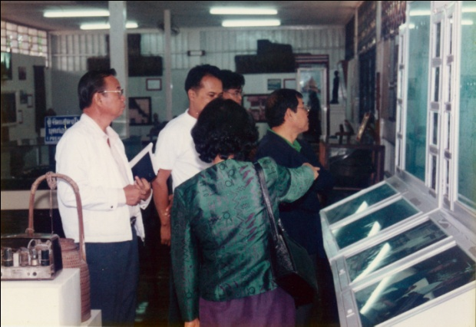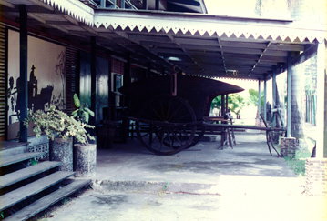

จากนั้น ในปี พ.ศ. ๒๕๓๘ ผู้ช่วยศาสตราจารย์อุทัย เดชตานนท์ อธิการบดีในขณะนั้น มีโครงการในการจัดสร้างอาคารบนพื้นที่อาคาร ๑ และอาคาร ๒ แต่ไม่ต้องการที่รื้อถอนอาคารทั้งสอง จึงได้ทำการเคลื่อนย้ายอาคารโดยวิธีการดีดขึ้นบนรางรถไฟเคลื่อนย้ายไปทางทิศตะวันออกของสนามฟุตบอล แต่เนื่องจากอาคารทั้งสองมีความยาวมากจึงทำการตัดบางส่วนออกแล้วยุบรวมอาคารทั้งสองเข้าด้วยกันและให้หมายเลขอาคารว่าอาคาร ๑
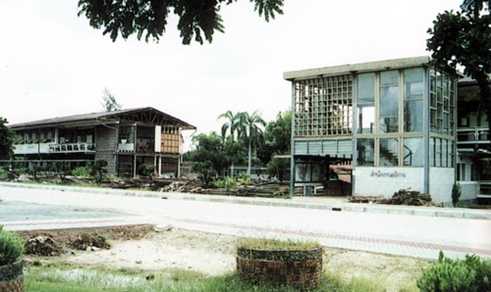
การย้ายอาคาร ๑ และอาคาร ๒
อาคาร ๑ ได้รับการพัฒนาให้เป็นอาคารหอวัฒนธรรม โดยผู้ช่วยศาสตราจารย์นฤมล ปิยวิทย์ ผู้อำนวยการสำนักศิลปวัฒนธรรมในขณะนั้นได้ปรับปรุงรูปแบบการจัดแสดงออกเป็นห้องต่างๆ จำนวน ๗ ห้อง โดยมีห้องหลัก คือ ห้องเมืองโคราช นำเสนอเนื้อหาประวัติจังหวัดนครราชสีมาตามหลักวิชาประวัติศาสตร์ศิลป์ โดยมีคณาจารย์โปรแกรมวิชาประยุกต์ศิลป์ (ทัศนศิลป์) ช่วยดำเนินการออกแบบและช่วยควบคุมการก่อสร้าง ซึ่งนับได้ว่าเป็นต้นแบบของพิพิธภัณฑ์เมืองนครราชสีมาในปัจจุบัน
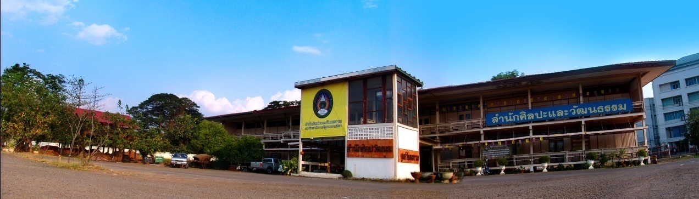
อาคาร ๑ สำนักศิลปะและวัฒนธรรม
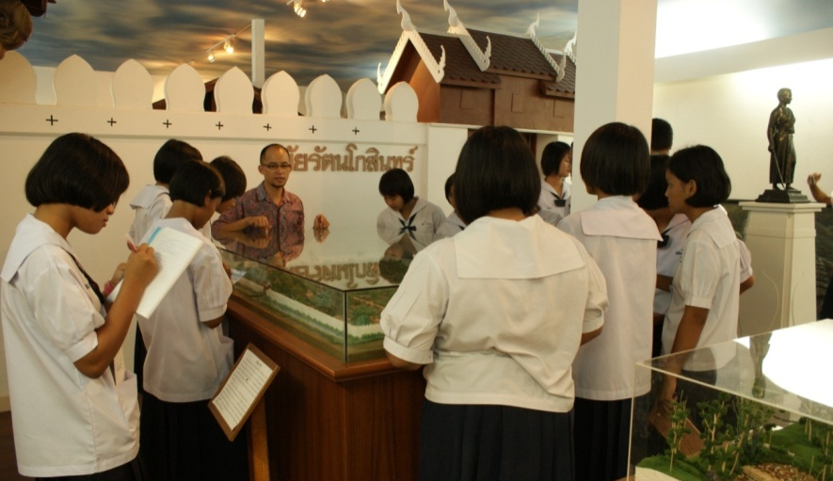
ห้องเมืองโคราช ณ อาคาร ๑ สำนักศิลปะและวัฒนธรรม
นอกจากนี้ยังได้จัดแสดงนิทรรศการด้านศิลปวัฒนธรรมแขนงอื่นๆ ในห้องต่างๆ ได้แก่ ห้องพุทธศาสตร์ ห้องจริยธรรม ห้องดนตรีศิลปกรรม ห้องประวัติสถาบัน บ้านโคราช และพิพิธภัณฑ์เพลงโคราช และบ้านโคราช

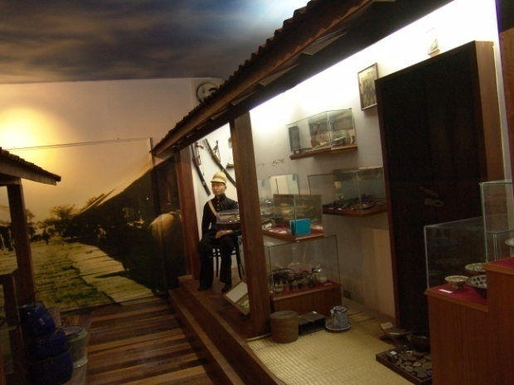 | 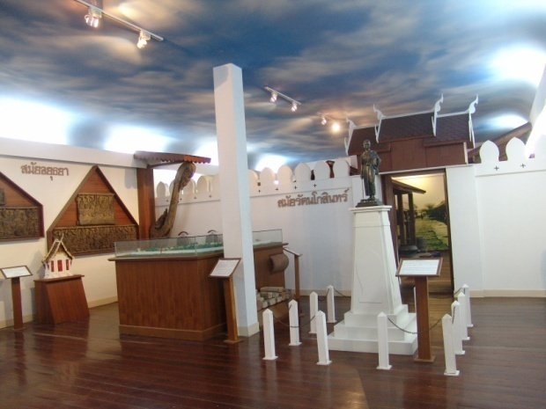
ห้องเมืองโคราช | ห้องเมืองโคราช
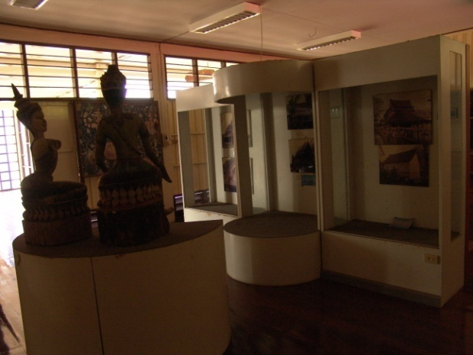 | 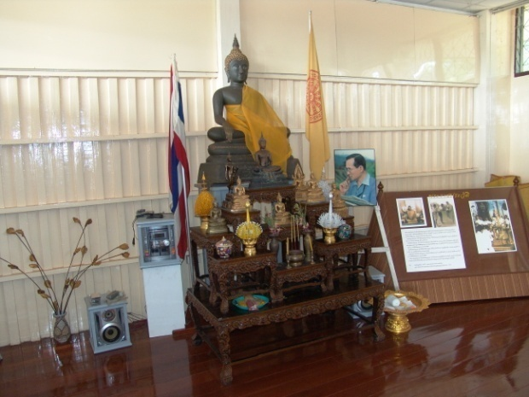
ห้องดนตรีและศิลปกรรม | ห้องจริยธรรม
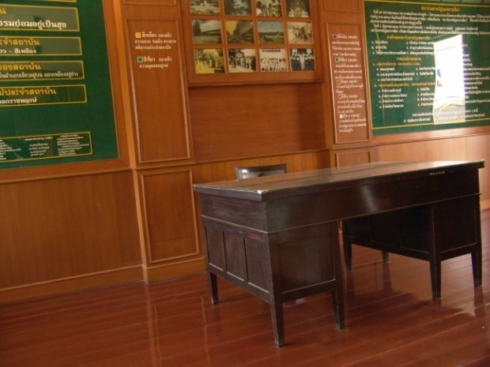 | 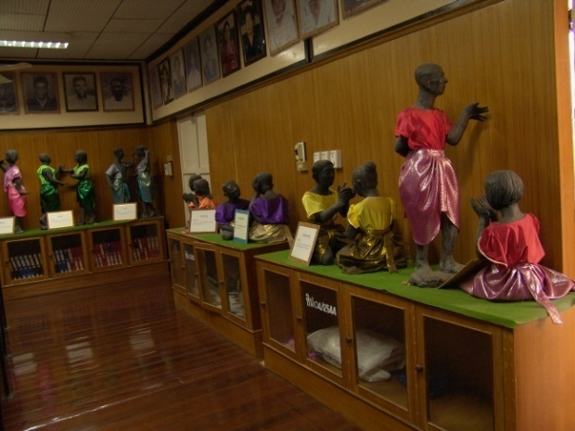
ห้องประวัติมหาวิทยาลัย | ห้องเพลงโคราช
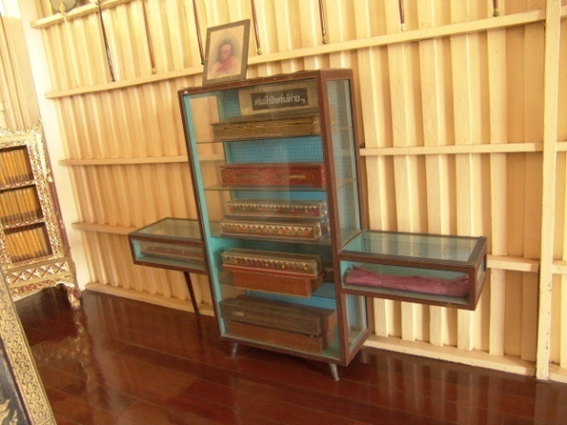 | 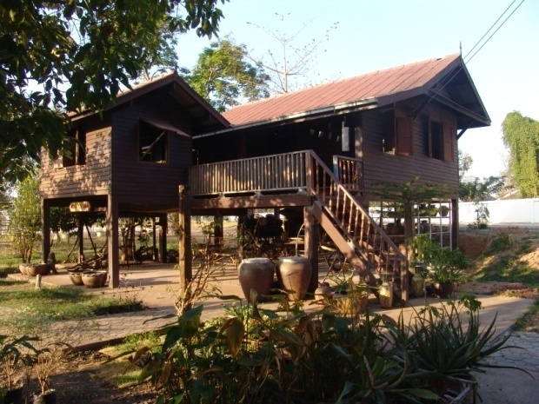
ห้องพุทธศาสตร์ | บ้านโคราช

ในปี พ.ศ. ๒๕๕๕ มหาวิทยาลัยต้องการใช้พื้นที่บริเวณอาคาร ๑ เพื่อดำเนินการก่อสร้างศูนย์รวมกิจการนักศึกษาและศูนย์ประชุมนานาชาติ ดังนั้นในวันที่ ๒๔ พฤศจิกายน พ.ศ. ๒๕๕๕ หอวัฒนธรรมจึงได้ถูกรื้อถอนอีกครั้งหนึ่ง
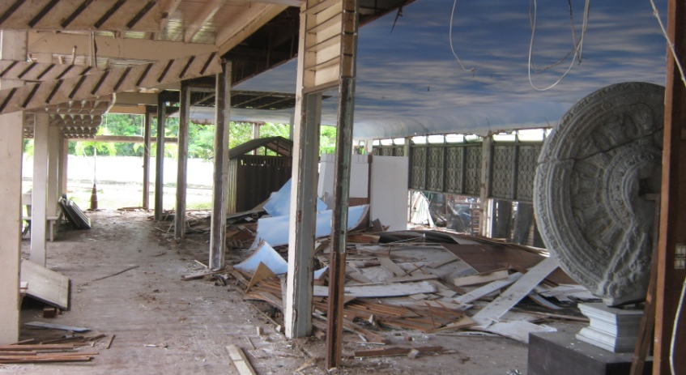
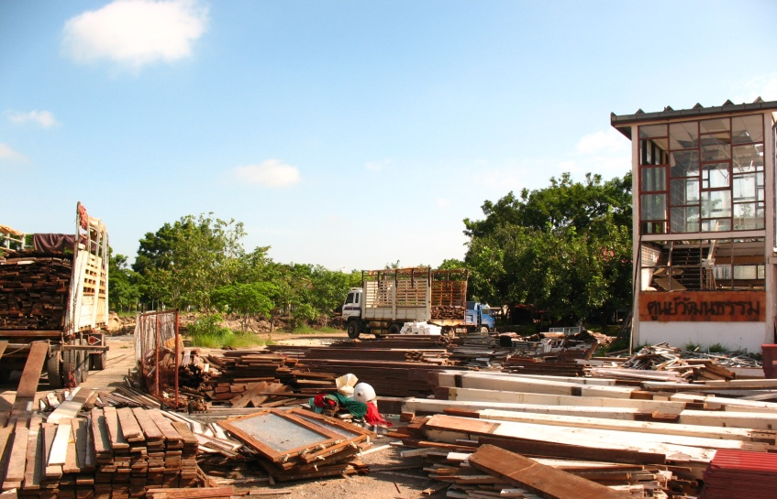
การรื้อถอนอาคาร ๑
พ.ศ. ๒๕๕๖ ผู้ช่วยศาสตราจารย์ ดร. เศาวนิต เศาณานนท์ อธิการบดีในขณะนั้น ได้อนุมัติงบประมาณ จำนวน ๔.๕ ล้านบาท เพื่อให้อาจารย์วิลาวัลย์ วัชระเกียรติศักดิ์ ผู้อำนวยการสำนักศิลปะและวัฒนธรรมในขณะนั้น ดำเนินการออกแบบและจัดสร้างหอวัฒนธรรม ณ อาคาร ๑๐ ซึ่งเป็นอาคารดั้งเดิมของคณะวิทยาศาสตร์และเทคโนโลยี ที่ใช้งานมาตั้งแต่ พ.ศ. ๒๕๑๕ โดยได้ปรับปรุงบทและเนื้อหาการจัดแสดงโดยใช้รูปแบบเดิมที่เคยจัดแสดง ณ อาคาร ๑ มาเป็นฐาน โดยต่อยอดการพัฒนาโดยเน้นความเชื่อมโยงของเรื่องราวร่วมกับโบราณวัตถุที่จัดแสดง และพัฒนาเนื้อหาในส่วนของความเจริญของจังหวัดนครราชสีมาในด้านต่างๆ เพิ่มเติม เพื่อให้เห็นพัฒนาการของจังหวัดนครราชสีมาที่มีเป็นมาอย่างยาวนาน และเปลี่ยนชื่อมาเป็น “พิพิธภัณฑ์เมืองนครราชสีมา” ภายใต้แนวคิด "บรรยากาศย้อนอดีต เพลินพินิจนครราชสีมา" ซึ่งก่อสร้างแล้วเสร็จในเดือนเมษายน พ.ศ. ๒๕๕๗ ในสมัยการบริหารของผู้ช่วยศาสตราจารย์ ดร. ณัฐกิตติ์ อินทร์สวรรค์ ผู้อำนวยการสำนักฯ ท่านปัจจุบัน
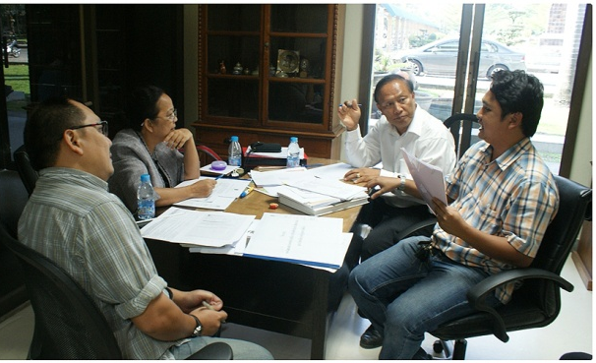 | 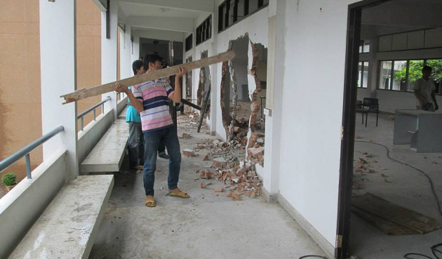
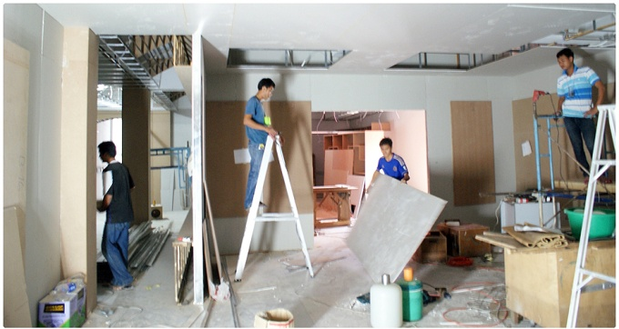 | 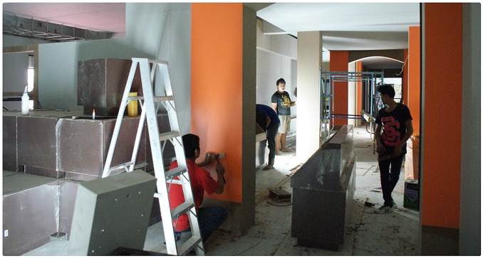
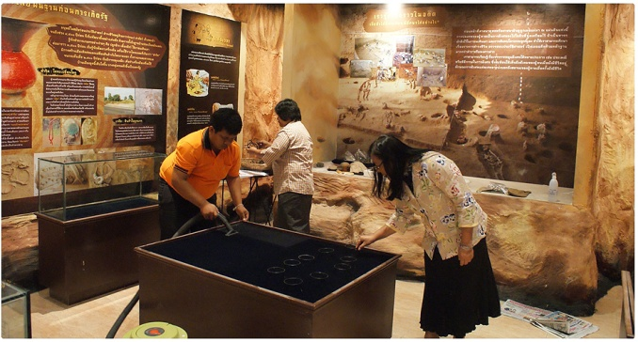 | 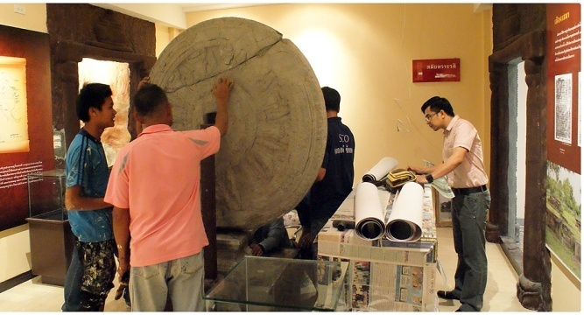

พิพิธภัณฑ์เมืองนครราชสีมา นำเสนอเนื้อหาตั้งแต่มีการตั้งถิ่นฐานและพัฒนาการทางประวัติศาสตร์สืบต่อกันมาหลายยุคหลากสมัย ตั้งแต่สมัยก่อนประวัติศาสตร์ เมื่อประมาณ ๔, ๕๐๐ ปีมาแล้ว พบร่องรอยอารยธรรมโบราณที่ได้สั่งสมเทคโนโลยีผ่านกาลเวลา เรื่อยมาจนถึงสมัยประวัติศาสตร์เริ่มตั้งแต่สมัยทวารวดี ลพบุรี สืบต่อมาจนถึงเมื่อคราวที่นครราชสีมารวมกับอาณาจักรไทยสมัยอยุธยาในฐานเมืองชั้นโท ทำหน้าที่ดูแลหัวเมืองชายพระราชอาณาเขตในภาคตะวันออกเฉียงเหนือ และได้รับได้รับการยกฐานะเป็นเมืองชั้นเอกในสมัยรัตนโกสินทร์ ทำหน้าที่ดูแลส่วยอากรรักษาความสงบ ปราบปรามกบฏ ในด้านการทหารเป็นที่ตั้งของกองกำลังที่ใหญ่ที่สุดในภูมิภาค ในด้านเศรษฐกิจก็มีความสำคัญในการเป็นศูนย์กลางการคมนาคมขนส่งสินค้าและบริการทางรถยนต์ รถไฟ และเครื่องบิน กับภูมิภาคต่างๆ และเป็นศูนย์กลางธุรกิจที่สำคัญของภาคตะวันออกเฉียงเหนือ

